SE EXTIENDE EL PERÍODO DE SESIONES EXTRAORDINARIAS EN EL CONCEJO DE PASTO HASTA EL 23 DE DICIEMBRE
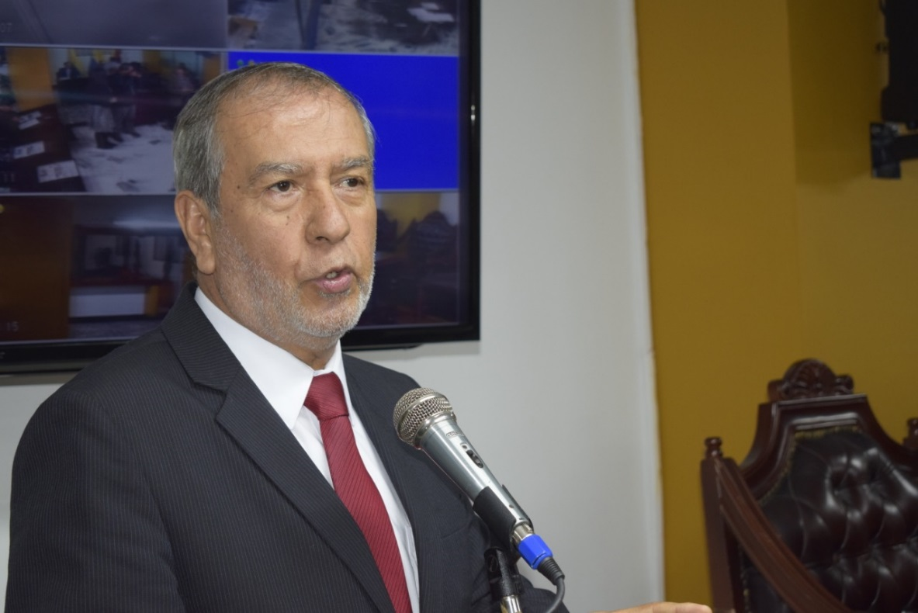
Este miércoles 19 de diciembre se dio una nueva cita en el Concejo de Pasto para iniciar las sesiones extraordinarias, sin embargo, el Concejo determinó aplazarlas hasta el 23 de diciembre puesto que los temas a tratar necesitan mayor estudio por cada una de las instancias.
Dejando pendiente el estudio y aprobación de los siguientes proyectos: autorización al gerente de la unidad administrativa especial del sistema estratégico de transportes público UAE-SETP (Avante, para comprometer vigencias futuras excepcionales para la vigencia 2019. Así mismo, autorizar al alcalde Pedro Vicente Obando, para contratar un empréstito con destino a la ejecución del proyecto de Desarrollo rural agropecuario Pasto 2018, acorde a lo establecido en el Plan de Desarrollo Municipal y, además enajenar a título gratuito a la gobernación de Nariño, el bien inmueble de propiedad del municipio, con destino a la iniciativa de la Casa de la Mujer y que se encuentra en segundo debate. Y finalmente, el proyecto por medio del cual se adopta el Plan de Ordenamiento Territorial "Pasto Territorio con Sentido" cuyo fin es la ampliación del perímetro urbano a través de la inclusión de predios destinados al desarrollo y construcción de vivienda VIP y VIS en el municipio. Esta iniciativa se presenta a la Corporación con la salvedad de que se debe acatar la orden del juez de conocimiento de la tutela, quien decretó la medida provisional consistente en que de manera inmediata se proceda a suspender el trámite de estudio y aprobación del proyecto, hasta tanto se profiera la sentencia dentro del trámite en mención.
El alcalde Pedro Vicente Obando Ordóñez, agradeció al Concejo, en su conjunto, la buena voluntad en su asistencia total y el seguir trabajando en estos proyectos que le están dando una vida y una transformación a la ciudad, en tiempo de Navidad, pero con toda la dedicación para sacar adelante estos proyectos.
Somos constructores de paz

GRACIAS A INFORMACIÓN DE LA CIUDADANÍA, SE INCAUTÓ UNA TONELADA DE PÓLVORA EN EL MUNICIPIO DE PASTO
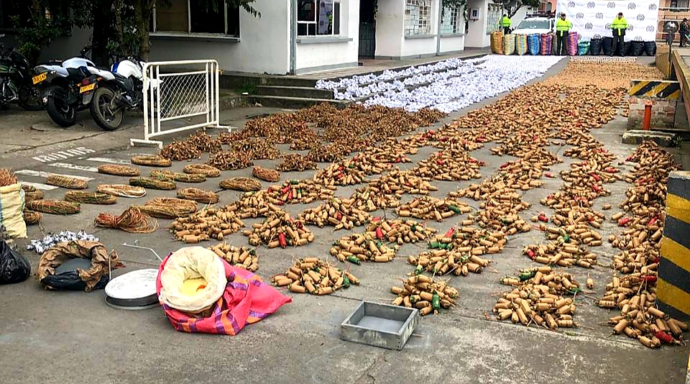
En las últimas horas la Alcaldía de Pasto, a través de la Secretaría de Gobierno en articulación con la Policía Metropolitana lograron la incautación de una tonelada de pólvora, la cual se encontraba almacenada en una vivienda de uno de los barrios de la comuna 4, esto se logró gracias a la denuncia e información ciudadana.
La Secretaria de Gobierno, Carolina Rueda Noguera, manifestó que este tipo de incautaciones son resultados positivos y beneficiosos para la ciudad, “es la forma de demostrar que hay una corresponsabilidad por parte de la ciudadanía y que el despliegue de las acciones desarrolladas por parte de la Alcaldía de Pasto está dando frutos, estamos haciendo la tarea con rigor para poder evitar que la cifra de lesionados por pólvora se incremente en el municipio”.
Además, informó que los operativos se intensifican en los días previos tanto al 24 como al 31 de diciembre e insistió en el no uso de pólvora, “la celebración de las fiestas se puede llevar en armonía y felicidad sin el uso de la pólvora, continuamos trabajando en la campaña ‘Ilumina la vida, vívela sin pólvora, campaña pedagógica que busca concientizar a la comunidad, especialmente a los menores de edad”.
Por su parte, el Coronel Diego Alejandro Vázquez Comandante de la Policía Metropolitana manifestó que dentro de la campaña de la Policía Nacional ‘Navidad Segura y en Paz’, los controles se adelantan con el fin de prevenir la quema de pólvora y obviamente de personas lesionadas por este tipo, “para esta ocasión nuestras unidades de los cuadrantes dentro de las actividades propias de sus servicios recopilaron información gracias a la ciudadanía y se logró ubicar una vivienda en la comuna 4 donde se encontraba almacenada una tonelada de pólvora aproximadamente, la cual estaba siendo manipulada y organizada por 5 personas”.
De la misma manera, el Comandante indicó que esta pólvora fue incautada y se avalúa en el mercado por 35 millones de pesos “con ello damos un golpe contundente frente a las campañas que venimos realizando a la prevención a la quema, uso o comercialización de pólvora en el municipio, para esta incautación se dio la aplicabilidad del Código Nacional de Policía a través de la multa establecida, se logró la individualización de las 5 personas que se encontraban en manipulación de la misma y se realizará un proceso administrativo con el inspector de policía”.
La secretaria hizo un llamado a la comunidad e informó que hay unos rubros establecidos para recompensas, “se quiere dinamizar e incentivar a la comunidad para que brinde información como en este caso, esto nos permite generar acciones en prevención y así evitar la comercialización de este tipo de elementos, hasta la fecha se han incautado, en el municipio de Pasto, alrededor de 1.600 kilogramos de pólvora”.
Información: Secretaria de Gobierno, Carolina Rueda Noguera celular: 3137652534
Somos constructores de paz

ALCALDÍA DE PASTO INICIÓ LA ENTREGA DE CERCA DE 20 MIL SILLAS Y PUPITRES NUEVOS A INSTITUCIONES EDUCATIVAS MUNICIPALES DEL SREA URBANA
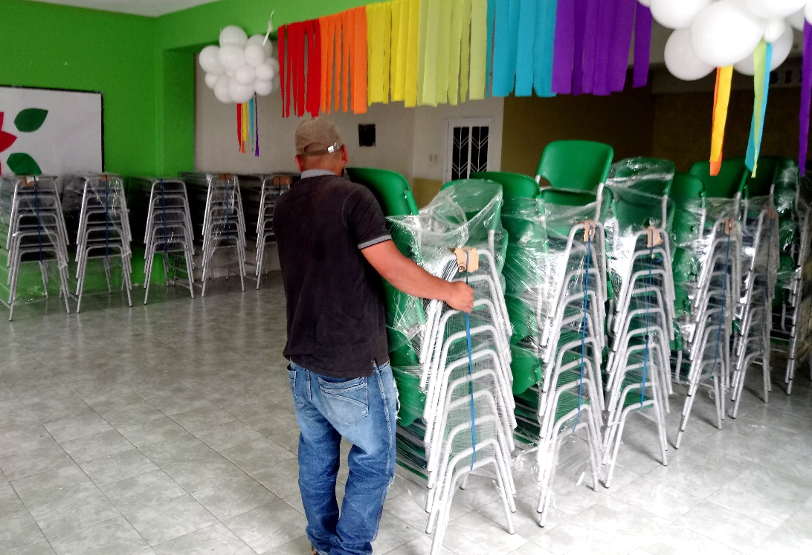
La alcaldía de Pasto, a través de la Secretaría de Educación del municipio, inició la entrega de la segunda fase de reposición de pupitres para el sector urbano el cual contempla entregar hasta terminar en presente año 19.750 sillas y pupitres nuevos, en 36 sedes educativas que pertenecen a 18 establecimientos educativos del sector urbano, con una inversión cercana a los 2.500 millones de pesos.
El Rector de la IEM Chambú Arturo Guerrero Santander, quien estuvo presente en la entrega del inmobiliario para su institución, manifestó que para los estudiantes de este sector sur occidente de Pasto, es fundamental y trascendental esta entrega, “creo que por unas tres o cuatro décadas no hemos tenido la reposición de estos pupitres y los estudiantes y padres de familia los reconstruyeron en varias oportunidades, no recuerdo un evento de esta magnitud como la de hoy, así que en nombre de toda la comunidad agracemos enormemente la gestión adelantada por nuestro alcalde, Pedro Vicente Obando Ordoñez”.
Por su parte, Germán Andrés Coral Jurado, jefe de la Oficina Asesora de Planeación de la Secretaría de Educación de Pasto, explicó que durante lo que resta de este fin de año, se estará haciendo entrega de la segunda fase del proyecto de reposición de mobiliario. “Estamos muy contentos porque ya iniciamos la entrega de este inmobiliario y hoy es el segundo día y que se ha convertido simbólicamente en un regalo anticipado de navidad para que nuestros niños, niñas y adolescentes puedan disponer de mejores herramientas para recibir mejor su educación que es completamente gratuita”, y agregó que para el próximo año queda pendiente una última fase y que está a la espera de la entrega de las 18 nuevos proyectos de infraestructura con las que contará el municipio.
La reposición de estos pupitres que incluye cada uno de una mesa y silla, cumplen con la norma técnica de acuerdo con el manual de dotaciones sugerido por el Ministerio de Educación Nacional.
Información: Secretario de Educación José Felix Solarte, celular: 3173651796
Somos constructores de paz

PASTO RECIBIRÁ APOYO TÉCNICO Y FINANCIERO DE LA CAF Y EL FONDO VERDE PARA DESAROLLAR PROYECTOS DE MOVILIDAD Y TRANSPORTE SOSTENIBLE
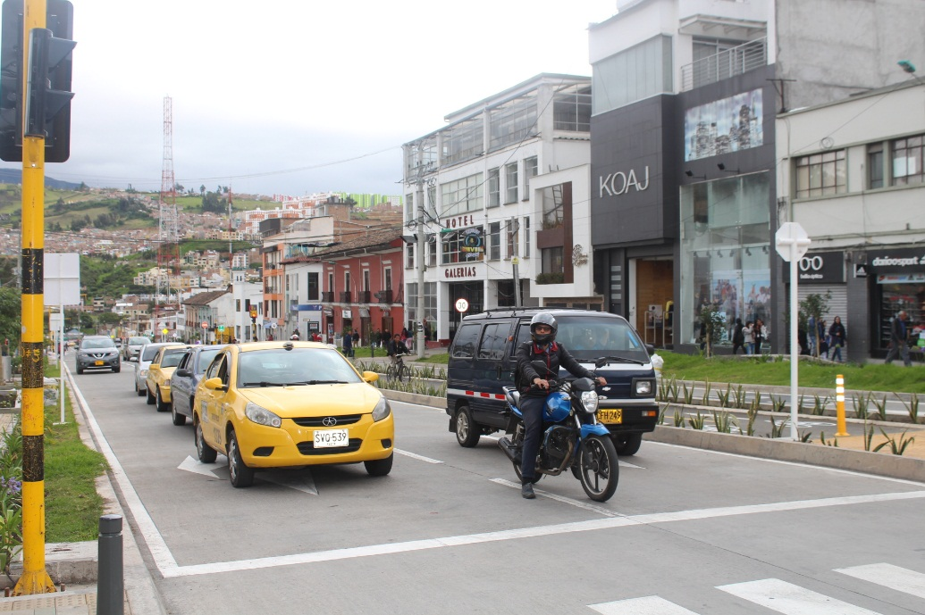
Como un aporte fundamental para avanzar en el desarrollo de proyectos que fortalezcan y mejoren el uso del transporte público y no motorizado como la bicicleta junto a la caminata, calificó el alcalde Pedro Vicente el apoyo técnico y financiero que recibirá el municipio por parte del Banco de Desarrollo de América Latina (CAF) y el Fondo Verde, así lo confirmaron delegados de estas entidades luego su visita este miércoles a la ciudad, que incluyó un recorrido en unos de los buses del SETP por las recién inauguradas obras de la calle 18, carrera 4 y carrera 27, entre otras.
Camilo Rojas, ejecutivo de la Unidad de cambio climático de la CAF, explicó que la capital nariñense, junto a Cali, Pereira, Valledupar y Montería es una de las ciudades escogidas para desarrollar iniciativas que mitiguen el cambio climático y mejoren las condiciones de movilidad. “Por su incremento en la taza de motorización, así como por la capacidad de respuesta, información e institucionalidad vamos a encontrar proyectos que con certeza nos permitirá lograr resultados positivos desde el punto de vista climático y ambiental”, agregó.
Rojas indicó además que, con una inversión en cada ciudad cercana a los 20 millones de dólares, se espera iniciar una planificación detallada de las acciones que ser contempla realizar en un plazo de 5 meses, en aras de definir un portafolio de proyectos para mayo de 2019.
El ejecutivo explicó que por un lado uno de los objetivos de estas acciones es mejorar el servicio de transporte público y aumentar el número de pasajeros y por otro, incentivar el uso de la bicicleta y la caminata como aporte al ambiente, la movilidad y la salud.
Reducir contaminación
Lina María Sierra, directora de proyecto contratado por la CAF, dijo que las expectativas con relación a este programa son bastantes altas, pues la idea es encontrar proyectos que sean viables y que permitan reducir la emisión de gases de efecto invernadero, desestimular el uso del vehículo particular, robustecer el sistema de transporte público e incentivar las formas de movilidad sostenible.
Juan Andrés López, coordinador del programa de Transporte Sostenible para Ciudades Sostenibles (STIC), señaló que a partir de enero el equipo consultor contratado para esta iniciativa iniciará con un diagnóstico de Pasto, en procura de apoyar los programas de transporte en bicicleta y espacio público que se desarrollan en la ciudad.
“Bus y bicicleta se complementan”
Jairo López, gerente de Avante, manifestó que la bicicleta se tiene que integrar al sistema de transporte público a través, por ejemplo, del sistema de recaudo centralizado y la tarjeta electrónica sin contacto, ya que dan la posibilidad de contar con servicios de transporte públicos que, a su vez, se intercomunican de tal forma que el usuario aborde su bicicleta, llegue hasta una estación y posteriormente se desplace en el bus o viceversa.
Finalmente, el secretario de Tránsito y Transporte, Luis Alfredo Burbano, agradeció el apoyo de la CAF y el Fondo Verde y dijo que esta dependencia dispondrá de todas las herramientas necesarias para ver avanzar en la implementación de estas iniciativas.
Información: Secretario de Tránsito, Luis Alfredo Burbano Fuentes. Celular: 3002830264
Somos constructores de paz

Compartimos esta importante información

REQUISITOS PARA ACREDITACIÓN DE PRENSA, CARNAVAL DE NEGROS Y BLANCOS DE PASTO 2019
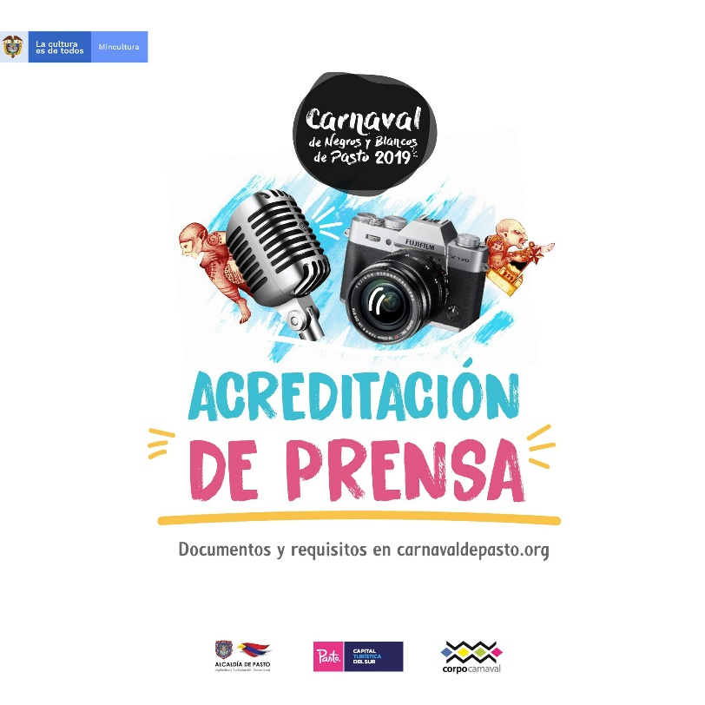
Corpocarnaval informa a los medios de comunicación interesados en acreditarse para el cubrimiento del Carnaval de Negros y Blancos de Pasto 2019, que el proceso está abierto hasta el 23 de diciembre de 2018.
Cada medio que presente la solicitud debe enviar los documentos requeridos al correo comunicacion@carnavaldepasto.org. La credencial no tendrá ningún costo.
Las especificaciones para cada tipo de medio se encuentran para descarga en el siguiente enlace: https://goo.gl/H5XCZm
Somos constructores de paz
CONSEJO MUNICIPAL DE POLÍTICA SOCIAL APROBÓ POLÍTICA PÚBLICA DE ENVEJECIMIENTO Y VEJEZ
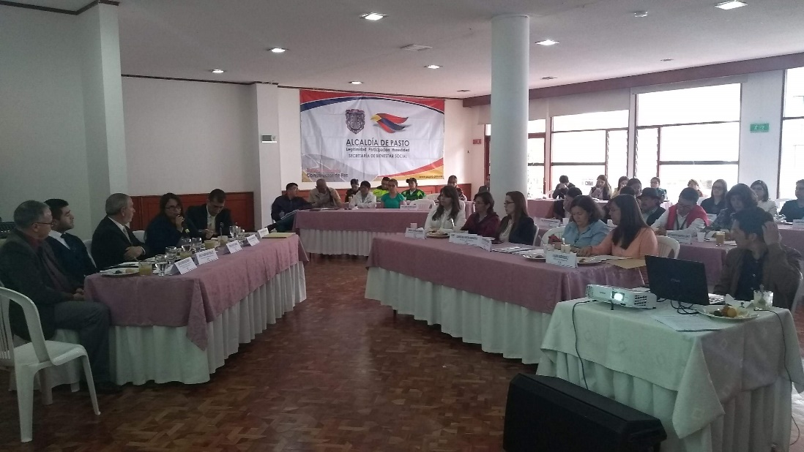
En la cuarta sesión del Consejo Municipal de Política Social que se llevó a cabo el martes 18 de diciembre en las instalaciones del Hotel Morasurco y que fue presidida por el alcalde de Pasto, Pedro Vicente Obando Ordoñez, se aprobó la Política Publica de Envejecimiento y Vejez 2018 - 2030.
Al respecto el alcalde de Pasto, Pedro Vicente Obando Ordoñez, afirmó “para esta administración los dos extremos de la vida son supremamente importante, la primera infancia y el adulto mayor, se hizo ya una aprobación por parte del Consejo Municipal de Política Social, de esta política que ya había sido aprobada en el Consejo de Gobierno, irá a las sesiones ordinarias del Concejo Municipal, para que por medio de un acuerdo la convirtamos ya en una verdadera política, queremos en el empalme que hagamos el próximo año, entregarle a la nueva administración las políticas que se han estructurado en este periodo de gobierno, para que sean continuadas”.
La sesión que contó con la presencia de entes de control, Secretarios de las diferentes dependencias, ICBF, Policía Nacional, representantes de la sociedad civil entre otros, se socializó esta política, que contó con la aprobación en pleno del Consejo Municipal de Política Social, destacando principalmente la participación activa de los adultos mayores en su construcción, además del enfoque diferencial que se abordó para su elaboración, teniendo en cuenta lo planteado dentro del Plan de Desarrollo Municipal, “Pasto Educado, Constructor de Paz”.
Por su parte el presidente del Concejo Municipal, Wilfredo Manuel Prado Chirán dijo: “esta política pública transversal cobija todo el sistema rural y el sistema urbano es sumamente importante, que indiscutiblemente debe ser aprobada por el Concejo de Pasto, no creo que ningún concejal no esté de acuerdo, para que a futuras administraciones quede como un proyecto para que el adulto mayor tenga las garantías y sostenibilidad”.
Se espera para el próximo año presentar esta política ante el Honorable Concejo Municipal, quien será el encargado de aprobarla para su posterior implementación.
Información: Secretario de Bienestar Social, Arley Darío Bastidas Bilbao. Celular: 3188342107

Somos constructores de paz

MÁS DE 650 ESTUDIANTES DE LA ESCUELA DE ARTES Y OFICIOS, CULMINARON SU PROCESO DE FORMACIÓN
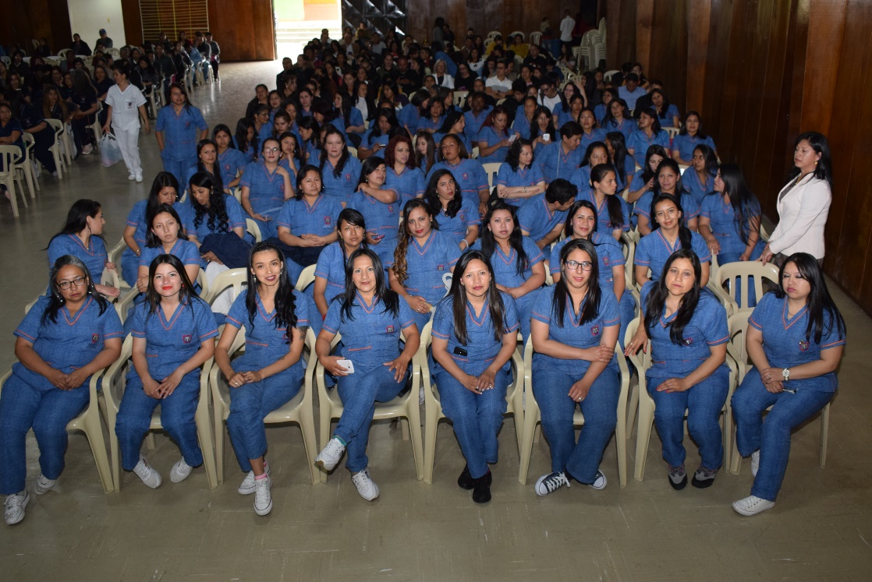
En ceremonia especial se proclamaron más de 650 estudiantes de la Escuela de Artes y Oficios, quienes durante un año participaron en un proceso de formación en las líneas de gastronomía, panadería, manicure-pedicure, confecciones y manualidades.
Los beneficiarios de este proyecto liderado por la Secretaría de Desarrollo Económico y Competitividad, además de recibir formación en las líneas productivas mencionadas participan en capacitaciones de emprendimiento, a través de las cuales se brindan las herramientas para que los egresados puedan crear empresa.
María Elena Cruz, Estudiante de la línea de confecciones, calificó a esta como una experiencia de renovación, que ha mejorado su calidad de vida. "Yo tuve problemas de violencia en mi municipio, por lo que debía salir, dejando todo lo que era y cuando llegué a Pasto conocí de la Escuela de Artes y Oficios, donde ya he recibido formación en dos cursos" señaló con una mirada llena de esperanza, la nueva egresada, quien dio a conocer que todos los conocimientos adquiridos serán aplicados en su emprendimiento que funcionará en el Valle del Cauca. "A mi edad, puedo afirmar que esto es lo mejor que me ha pasado, y ahora podré cumplir muchos sueños, gracias a todos los aprendizajes", puntualizó.
Lucía Edith Burgos, Coordinadora de la Escuela de Artes y Oficios, reiteró el compromiso del gobierno local para continuar con este proyecto que viene formando integralmente a mujeres jefes de hogar, jóvenes, adultos, jubilados y víctimas del conflicto armado. "Se brinda capacitación pertinente para crear nuevas alternativas laborales. Cabe resaltar que durante el proceso se organizan estrategias de mercadeo con el fin de que los aprendices puedan dar a conocer sus habilidades y talento". Recordó, que para que las ideas de negocio sean una realidad, se cuenta con el apoyo del Programa Se Emprende.
La Escuela de Artes y Oficios, que cumple diez años de trabajo en el municipio de Pasto, tiene como fin mejorar las condiciones de vida de los beneficiarios, fortaleciendo el empleo decente y garantizando la generación de ingresos.
Información: Coordinadora Escuelas Artes y Oficios de Pasto, Lucía Edith Burgos. Teléfono: 7231716

Somos constructores de paz

MÁS DE NOVENTA LÍDERES COMUNITARIOS, COMUNALES Y SOCIALES SE GRADUARON DEL DIPLOMADO DE GESTIÓN PÚBLICA POR LA PAZ
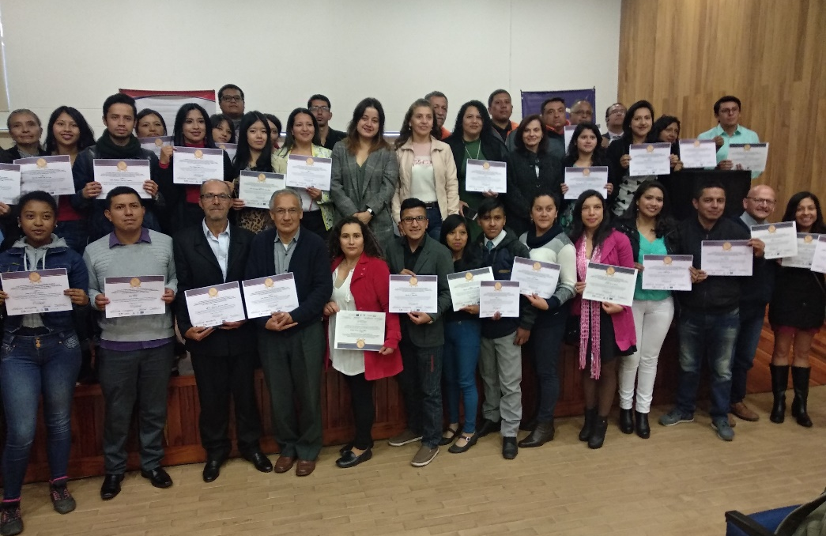
La Alcaldía de Pasto a través de la Secretaría de Desarrollo Comunitario en alianza con la Unión Europea, el Fondo de las Naciones Unidas para la Infancia - UNICEF, la Fundación de Promoción Integral y Trabajo Comunitario Corazón de María - Fundación Proinco y la Escuela Superior de Administración Pública “ESAP”, llevaron a cabo la entrega certificados del diplomado ‘Gestión Pública por la Paz’.
El proceso de formación académica que estuvo dirigido a líderes comunales, comunitarios y sociales del municipio, tuvo una duración de 168 horas en las que se abordaron temas como: gestión pública por la paz, planeación del territorio, participación ciudadana, política pública para la participación, liderazgo y formulación de proyectos.
Al respecto Claudia López de la Junta de Acción Comunal de la Comuna 6 afirmó, “es una satisfacción por todo el trabajo que se ha venido realizando y compromiso, también personal, dando la importancia de estas temáticas y sobre todo en este momento donde la relevancia de la paz es crucial. Este diplomado nos ha aportado en la construcción de proyectos dirigidos a la paz en nuestras comunidades”.
En el marco del Plan de Desarrollo Pasto Educado Constructor de Paz se desarrollan procesos de formación en pro de fortalecer alianzas y generar compromisos y de esta manera contribuir a la paz.
Información: Secretaria de Desarrollo Comunitario, Paula Andrea Rosero Lombana. Celular: 3017833825
Somos constructores de paz

HASTA EL PRÓXIMO 23 DE DICIEMBRE SE REALIZARÁ EL PAGO DEL SUBSIDIO ECONÓMICO A BENEFICIARIOS DEL PROGRAMA COLOMBIA MAYOR
“Para que madrugar, si en la tarde también puedes cobrar” 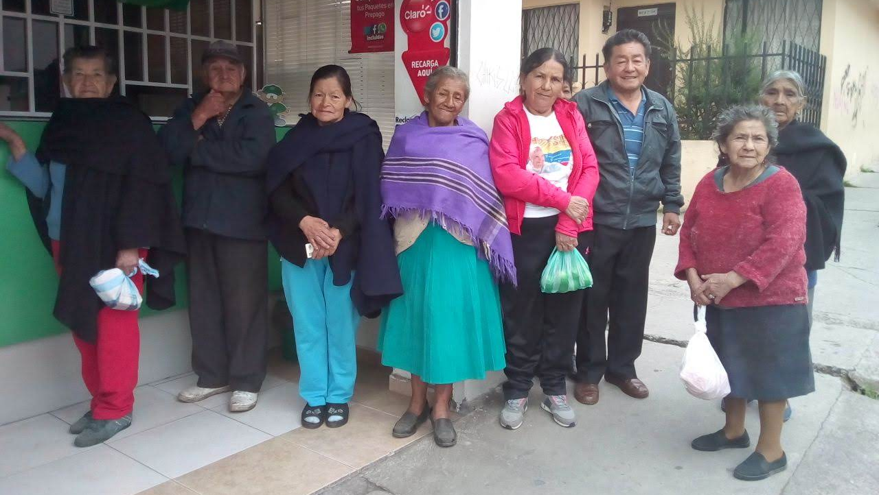
La alcaldía de Pasto, a través de la Secretaría de Bienestar Social, informa a los beneficiarios del “Programa Colombia Mayor” que se amplió la fecha de cancelación de la nómina de diciembre correspondientes a noviembre y diciembre del año 2018, hasta el próximo 23 de diciembre. Se recuerda que el no cobro del subsidio genera suspensión y retiro del programa.
CRONOGRAMA ZONA URBANA
Se informa a la comunidad, que el horario de atención es de lunes a viernes de 8:00 am – 12 md y de 2:00 pm – 6:00 pm, como también los sábados en horario de 8:00 am – 12 md, conforme al siguiente cronograma de pagos.
DE ACUERDO CON EL PRIMER APELLIDO

LETRA DEL PRIMER APELLIDO | FECHA DE PAGO
Pendientes por cobrar | del 19 hasta el 23 de diciembre

PUNTOS DE PAGO EFECTY – SERVIENTREGA
Se invita a los beneficiarios del programa Colombia Mayor, a cobrar en los distintos puntos de pago, aclarando que se han autorizado 27 puntos de atención para que cobren en el LUGAR MÁS CERCANO A SU DOMICILIO.
COMUNA | PUNTOS DE PAGO
Comuna 1 | Santiago (carrera 23 N. 11 – 64 LC)
 | Américas (carrera 19 N. 14 - 21)
Comuna 2 | Fátima (calle 17 N. 13 -76)
 | Santa Mónica II Etapa (Mz D Cs 96)
 | Miraflores Diagonal 16 C # 1E - 55
 | El Tejar carrera 3A # 19 – 20
Comuna 4 | Potrerillo (carrera 7 # 15 – 77)
 | Terminal Pasto (Cra 6 N. 16 B – 50 Local 120)
 | Avenida Idema Calle 18 A # 10 – 03
Comuna 5 | Chambú II Mz 27 Cs 9
 | Pilar Cra 4 N. 12 A 20
Comuna 6 | Tamasagra Mz 14 Cs 18
 | Avenida Boyacá calle 10 B N. 22 – 02
Comuna 7 | Parque Infantil (Cll 16 B N. 29 -48)
Centro comercial bombona local 1
(calle 14 # 29 – 11 Local 1)
Comuna 8 | Avenida Panamericana  (Cll 2 # 33 – 09)
Comuna 9 | Vía Hospital San Pedro (calle 16 N. 37 -07)
Quintas de San Pedro (DIMONEX)
Carrera 47 # 12 - 69 Local 101

Comuna 10 | Emas Cra 24 # 24 – 23
 | Centenario Cra 19 # 23-41
 | Nueva Aranda Mz B 4 Cs 15
Comuna 11 | San Luis cra 39 # 28-25
 | Avenida Santander cra 21 # 21 -87
 | Corazón de Jesús Mz 18 Cs 8
Comuna 12 | Avenida Colombia junto al Batallón Boyacá (calle 22 N. 15 – 25)
Encano | Efecty El Encano
Catambuco | Efecty Catambuco

CRONOGRAMA DE PAGOS ZONA RURAL
Para el caso de los adultos mayores que residen en los corregimientos se solicita cobrar en su respectivo sector, a partir del 11 hasta el 19 de DICIEMBRE, conforme al cronograma establecido.
FECHA | CORREGIMIENTO | LUGAR DE PAGO | HORARIO
Miércoles 19 de diciembre | Cabrera | Salón comunal | 8:00 am a 11:00 am
Para mayor información se sugiere a los beneficiarios, consultar en cada nómina, la fecha y el punto de pago asignado, a través de la página de internet de la Alcaldía de Pasto: www.pasto.gov.co/ tramites y servicios/ bienestar social/ Colombia Mayor /ingresar número de cédula/ arrastrar imagen/ clik en consultar.
Se recuerda a todos los beneficiarios del programa que para realizar el respectivo cobro es indispensable:
- Presentar la cédula original
- Únicamente para el caso de las personas mayores en condición de discapacidad que no pueden acercarse a cobrar, presentar PODER NOTARIAL, éste debe tener vigencia del mes actual (DICIEMBRE), además debe presentar cédula original tanto del beneficiario/a como del apoderado/a.
Igualmente, pueden dirigirse hasta las instalaciones del Centro Vida para el Adulto Mayor, ubicado en la Secretaría de Bienestar Social, barrio Mijitayo carrera 26 Sur (antiguo Inurbe) o comunicarse a la siguiente línea telefónica: 7244326 extensión 1806
Información: Subsecretaria de Gestión y Proyectos, Magaly Arteaga Romero, celular 3166291147
Somos constructores de paz

ALCALDÍA DE PASTO INVITA A PARTICIPAR EN ‘CANTO AL AGUA’, ESTE 28 DE DICIEMBRE
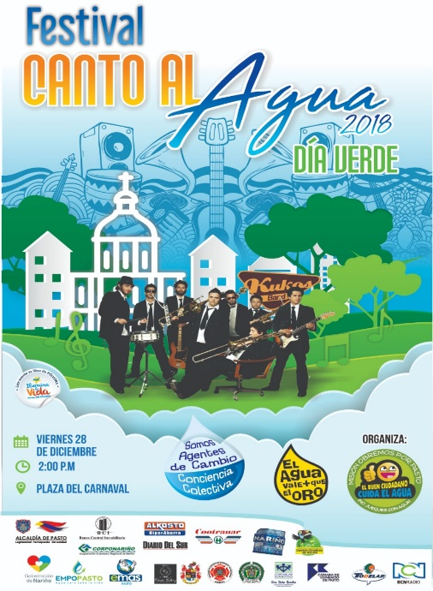
Este 28 de diciembre en la Plaza del Carnaval a partir de las 2:00 de la tarde se llevará a cabo el Festival Canto al Agua, donde las instituciones públicas y privadas aúnan esfuerzos para concientizar a la comunidad sobre el buen uso del agua y evitar su desperdicio por medio de actividades lúdicas y educativas en favor del medio ambiente.
En esta jornada se presentarán cuentos, poesías, canciones, grupos musicales, como: ‘Kukos Band’ de la ciudad de Medellín, y por primera vez, reggae, rock, ska, entre otros; obras de teatro y diversas actividades culturales que fomentan y mantienen el compromiso de la comunidad por preservar el recurso del agua; a cargo de las diferentes instituciones públicas y privadas que, en este día, además realizarán el ‘Ciclo Carnaval’ y ‘Arcoíris en el Asfalto’ en la conocida ‘Calle del Colorado’.
Alberto Quintero, director ejecutivo de la Fundación Misión Obremos por Pasto, indicó que el propósito de la jornada es sensibilizar a la comunidad, “ya sabemos que el agua se está acabando en el planeta y tenemos cantidad de problemas ambientales por efectos del cambio climático, entonces el propósito como impulsores de este día es continuar sensibilizando a la ciudadanía, explicarle por qué debemos cuidar los recursos hídricos y hacer un buen uso de ellos”.
El proyecto ‘Día Verde, Canto al Agua’, fue institucionalizado mediante el acuerdo municipal 030 del 5 de noviembre de 2016 por la actual Administración Municipal después de surtirse los debates en el Concejo Municipal, propuesta realizada por director ejecutivo de Obremos por Pasto, Alberto Quintero Arturo.
En ese acuerdo, las instituciones públicas y privadas se comprometieron a impulsar y sensibilizar a la comunidad con actividades lúdicas, educativas y deportivas con el objetivo de generar conciencia colectiva para evitar el despilfarro de Agua.
Somos constructores de paz

ALCALDÍA DE PASTO EMITE DECRETO 0463, QUE FIJA LAS NUEVAS TARIFAS PARA EL SERVICIO DE TRANSPORTE PÚBLICO TIPO TAXI
A través del Decreto 0463, la Alcaldía de Pasto fija a partir de este jueves 20 de diciembre, las nuevas tarifas para la prestación del servicio público de transporte terrestre automotor individual de pasajeros en vehículos taxi, para las zonas urbana y rural del municipio. El cumplimiento de esta medida será vigilado por la Secretaría de Tránsito y Transporte del Municipio.
El secretario (e) de Tránsito, Luis Armando Merino, hizo un llamado a las empresas, propietarios y conductores de los vehículos tipo taxi que circulan en el municipio para que acaten las nuevas tarifas, advirtiendo que los incrementos irregulares se sancionaran conforme a las disposiciones legales vigentes.
“Si algún usuario es víctima de cobros excesivos o la mala prestación del servicio de taxi, puede dar a conocer estas denuncias efectuando el trámite correspondiente a las líneas 127, 7219750 o al correo electrónico movilidad@transitopasto.gov.co”, explicó el funcionario.
El Decreto 0463 también le ordena a las empresas, propietarios y taxistas, fijar en las tarjetas de control las nuevas tarifas, las cuales deben exhibirse en lugares de los automotores que sean visibles para los pasajeros. “La Secretaria de Tránsito y Transporte Municipal vigilará y velará por el cumplimiento del presente acto administrativo”, agregó el secretario (e).
De acuerdo con este acto administrativo las tarifas de las carreras quedaron así:
TIPO DE CARRERA | TARIFA EN PESOS ($)
Carrera de barrio no periférico a otro no periférico, denominada carrera ordinaria o normal. | 4.800
Carrera desde barrio no periférico a barrio periférico o viceversa, denominada carrera especial | 5.400
Carrera de barrio periférico a barrio periférico, denominada carrera súper (en su recorrido pasa o bordea el anillo céntrico de la ciudad) | 6.000
Expreso al aeropuerto (Se aplica desde la salida al norte- Chapultepec) | 40.000
Pasaje al aeropuerto por persona | 10.000
TIPO DE CARRERA | TARIFA EN PESOS ($)
Recargo por servicio puerta a puerta | 600
Recargo por Dominical y Festivos | 400
Recargo nocturno. Aplica de 9:00 p.m., a 5.30 a.m. | 400
Para efectos de la aplicación de la tarifa y la definición de los diferentes tipos de carreras, son barrios periféricos los siguientes:
NOROCCIDENTE: Villa Campestre (salida a Genoy), EI Aljibe, Condominio Morasurco. NORTE: Sol de Oriente, Portal de Aranda, Sindagua. NORORIENTE: EI Manantial, Villas del Viento. ORIENTE: Caicedonia, Arnulfo Guerrero. SURORIENTE: La Paz, Villa Docente, EI Rosario, Urbanización La Minga. SUR: Altos de Chapalito, Chapal. SUROCCIDENTE: Gilberto Pabón. OCCIDENTE: Altos de Las Mercedes, Villa de Los Ríos, Mijitayo Alto, CAM Anganoy, Gualcaloma y Altavista.
Para efectos del cobro de la carrera súper, entiéndase aquella que se realiza entre barrios periféricos y cuyo recorrido pasa o bordea el anillo céntrico de la ciudad, comprende los siguientes sectores:
La Avenida Panamericana desde el Monumento al Campesino hasta la glorieta de La Transparencia; Avenida de los Estudiantes desde la glorieta De la Transparencia hasta la carrera 32; Calle 20 desde carrera 32 hasta carrera 21 A (Sector La Panadería); calle 21 desde la carrera 21 A (Sector La Panadería) hasta carrera 19; Calle 22 (Avenida Colombia) desde carrera 19 hasta carrera 9 (Avenida Chile), Carrera 9 desde calle 22 hasta la glorieta del Estadio Libertad y de la Glorieta Estadio Libertad hasta monumento al Campesino.
Tarifas para los 17 corregimientos, teniendo como punto de referencia o salida del servicio de taxi el municipio de Pasto:
PUNTO DE REFERENCIA | DISTANCIA | VALOR CARRERA
PASTO-EL ENCANO | 27. 1 km | $30.800
PASTO-GENOY | 15.7 km | $17.200
PASTO- LA CALDERA | 22.5 Km | $24.400
PASTO-LA LAGUNA | 11.3 km | $12.300
PASTO-CABRERA | 11.6 km | $12.500
PASTO-MAPACHICO | 11.7 km | $12.700
PASTO-MOCONDINO | 9.2 km | $10.000
PASTO-CATAMBUCO | 9.8 km | $12.000
PASTO-SAN FERNANDO | 10.1 km | $11.000
PASTO-JONGOVITO | 6.5 km | $7.000
PASTO-OBONUCO | 7.4 km | $8.100
PASTO-GUALMATÁN | 9.8 km | $10.600
PASTO-SANTA BÁRBARA | 22.7 km | $24.600
PASTO-BUESAQUILLO | 6.1 km | $6.600
PASTO-MORASURCO | 13.3 km | $14.400
PASTO-EL SOCORRO | 28.2 km | $30.500
PASTO-JAMONDINO | 5.8 km | $6.200

Amplíe más información del Decreto 0463 en el siguiente link: http://www.pasto.gov.co/index.php/decretos/decretos-2018?download=13509:decreto_0463_11_dic_2018
Información: Subsecretario de Movilidad, Luis Armando Merino, celular: 3205724878.
Somos constructores de paz

LA ALCALDÍA DE PASTO INFORMA QUE ESTÁ ABIERTA LA COVOCATORIA DE DESIGNACIÓN DE LISTA DE ELEGIBLES DE CURADORES URBANOS A NIVEL NACIONAL
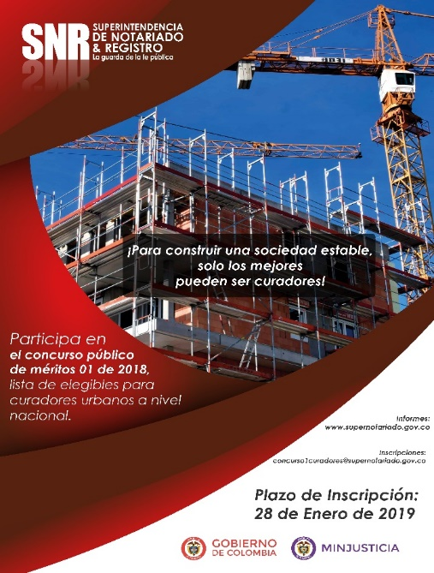
La Alcaldía de Pasto a través de la Secretaría de Planeación Municipal informa que la Superintendencia de Notariado y Registro lleva a cabo la “Convocatoria Concurso Público de Méritos No. 001 de 2018, para la Conformación de la Lista de Elegibles para la Designación de Curadores Urbanos”, cuyo término de inscripción para la participación en el concurso se encuentra vigente hasta el 28 de enero del año 2019.
La convocatoria está dirigida a profesionales de la arquitectura, ingeniería civil, abogados o en áreas de las ciencias sociales, económicas o de la administración y posgrados en derecho urbano, urbanismo, políticas de suelo, planificación territorial, regional o urbana, quienes deben cumplir con los requisitos establecidos en el artículo 22 de la Ley 1796 de 2016.
A nivel nacional son 35 los Municipios seleccionados para la convocatoria realizada en cumplimiento de lo dispuesto en la Ley 1796 de 2016, entre los que se encuentran: Armenia, Barranquilla, Bello, Bogotá, Bucaramanga, Buenaventura, Buga, Cali, Cartagena, Cúcuta, Duitama, Envigado, Floridablanca, Girón, Ibagué, Itagüí, Manizales, Medellín, Montería, Neiva, Palmira, Pasto, Pereira, Piedecuesta, Popayán, Puerto Colombia, Santa Marta, Sincelejo, Soacha, Sogamoso, Soledad, Tuluá, Tunja, Valledupar y Villavicencio.
Para los interesados que quieran inscribirse y participar en el concurso, los requisitos para ser designado curador son:
a. Ser ciudadano colombiano en ejercicio o extranjero residente legalmente en el país, no mayor de 65 años y está en pleno goce de los derechos civiles de acuerdo con la Constitución Nacional y las leyes civiles.
b. Poseer título profesional de arquitecto, ingeniero civil, abogado o en áreas de las ciencias sociales, económicas o de la administración y posgrado en derecho urbano, urbanismo, políticas de suelo, planificación territorial, regional o urbana, y la correspondiente matrícula, tarjeta o licencia profesional, en los casos de las profesiones reglamentadas.
c. Acreditar una experiencia laboral mínima de diez años en el ejercicio de actividades de desarrollo o planificación urbana.
d. No estar incurso en algunas de las causales de inhabilidad determinadas en la ley.
e. Acreditar la colaboración del grupo interdisciplinario especializado que apoyará la labor del curador urbano.
f. Inscribirse y aprobar el concurso de designación de curadores urbanos de que trata la ley.
La información adicional para la presente convocatoria se puede adquirir a través de la página web www.supernotariado.gov.co
Información: Luis Armando Burbano, Secretario de Planeación Municipal, celular 3147973475
Somos constructores de paz
SECRETARÍA DE GOBIERNO INFORMA A TODA LA CIUDADANÍA QUE LOS SERVICIOS OFRECIDOS EN EL PUNTO DE ATENCIÓN A VÍCTIMAS SON GRATUITOS
La alcaldía de Pasto a través de la Secretaría de Gobierno informa a la comunidad que los servicios prestados por parte de esta dependencia como por el programa de atención a víctimas son completamente gratuitos, así lo indicó el Subsecretario de convivencia y Derechos Humanos Víctor Hugo Domínguez, y explicó que no existe ningún tramitador externo que desarrolle gestiones dentro de la dependencia. “La Secretaría de Gobierno cuenta con un personal profesional el cual tiene la obligación de prestar los servicios institucionales de manera gratuita, hacemos un llamado para que se haga caso omiso a personas que se hacen pasar por tramitadores para aprovecharse económicamente de la gente”.
Información: Secretaria de Gobierno, Carolina Rueda Noguera celular: 3137652534
Somos constructores de paz

EN EL PIT ‘TALLER CREAR MUJER’: ELABORACIÓN DE MUÑECOS ECOLÓGICOS
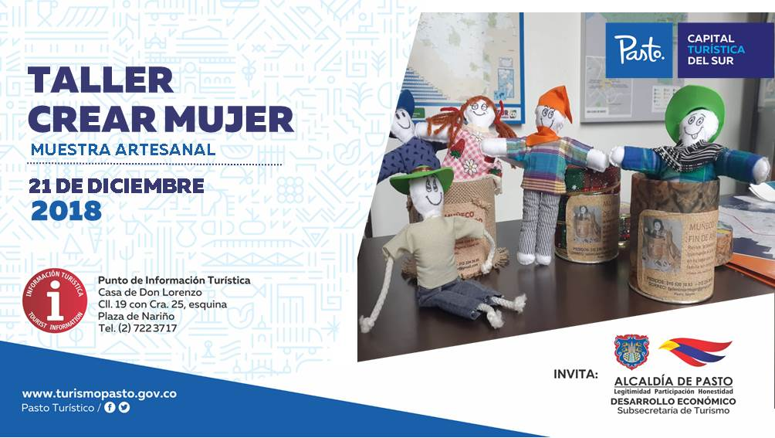
Este 21 de diciembre se presenta en el Punto de Información Turística – PIT, de Pasto “Taller crear mujer”, proyecto innovador que consiste en la elaboración de un muñeco ecológico para despedir el año, siendo esta una tradición nariñense que se pretende mantener, pero disminuyendo la contaminación al medio ambiente.
Este muñeco tiene diferentes presentaciones y empaques, es elaborado con tela ecológica y confeccionado a mano, acompañado de una esencia aromatizante, elemento que se utiliza para encenderlo.
Información: Subsecretaria Turismo, Elsa María Portilla Arias. Celular: 3014005333

Somos constructores de paz

QUINTA ENTREGA DE INCENTIVOS PROGRAMA FAMILIAS EN ACCIÓN, CORRESPONDIENTE AL PERIODO DE JUNIO Y JULIO DEL 2018
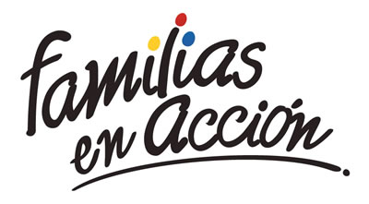
La Alcaldía de Pasto a través de la Secretaría de Bienestar Social y el programa Familias en Acción liderada por Prosperidad Social, se permite comunicar que a partir del 4 y hasta el 23 de diciembre del 2018, se cancelará a los beneficiarios del programa, la quinta entrega de incentivos correspondientes al periodo de junio y Julio del año en curso,
MODALIDAD DAVIPLATA.
La entrega de incentivos por abono a Daviplata, se hará efectiva entre el 4 y e l 23 de diciembre, teniendo en cuenta el último digito de la cédula, el titular recibirá un mensaje donde se le informará que en su Daviplata ha sido abonado el incentivo de Familias en Acción vía mensaje de texto, de acuerdo con el siguiente cronograma:
DIA | PICO Y CÉDULA
Lunes 10 y martes 11 | 5
Miércoles 12 y jueves 13 | 6 y 7
Viernes 14 y sábado 15 | 8
Domingo 16, lunes 17 | 9 y 0
Martes 18, Miercoles19, jueves 20, viernes 21, sábado 22 y domingo 23 | Libre (Todas las cédulas).

MODALIDAD GIRO
Se entregará el incentivo en las Instalaciones de la Secretaría de Bienestar Social, ubicada en el antiguo INURBE (carrera 25 Sur Barrio Mijitayo), este proceso se realizará a partir del 10 de diciembre y hasta el viernes 14 de diciembre del presente año, teniendo en cuenta el último digito de la cédula, se requiere que las tituladas se acerquen a reclamar el incentivo para no generar suspensiones futuras.
Horario de atención: de 10:00 am a 4:00 pm, en jornada continua, de acuerdo al siguiente cronograma.
Día | Dígito
Lunes 10 y martes 11 de diciembre de 2018 | 1, al 5
Miércoles 12 de diciembre de 2018 | 6 al 0
Jueves13 y viernes 14 de diciembre de 2018 | Libre
Más información en las instalaciones de la Secretaria de Bienestar Social – Programa Familias en Acción, en horario de atención de 8:00 a 11.00 a.m. y de 2.00 a 5.00 pm - Antiguo INURBE Avenida Mijitayo. Teléfono 7244326 extensión 3012.
Información: Subsecretario Promoción y Asistencia Social, Álvaro Zarama. Celular: 3188271220 alvarozarama2009@hotmail.com

Somos constructores de paz

Oficina de Comunicación Social
Alcaldía de Pasto

